1. 要如何變更流程圖？

A：點選「送陳/會」→「變更流程」→「將要陳核或會辦的圖拉至流程繪製區」。

點選變更流程

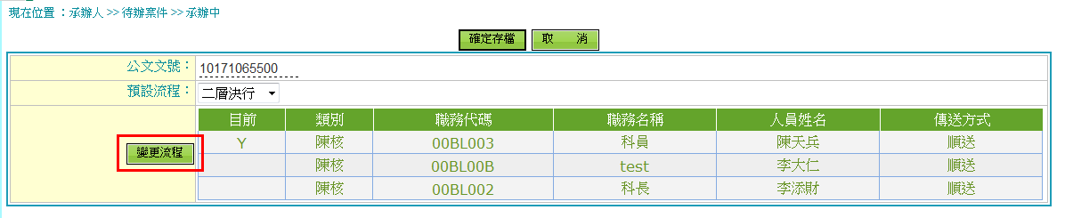

刪除流程可用鍵盤的Delete鍵或用拖曳的方式移到左下角的刪除流程

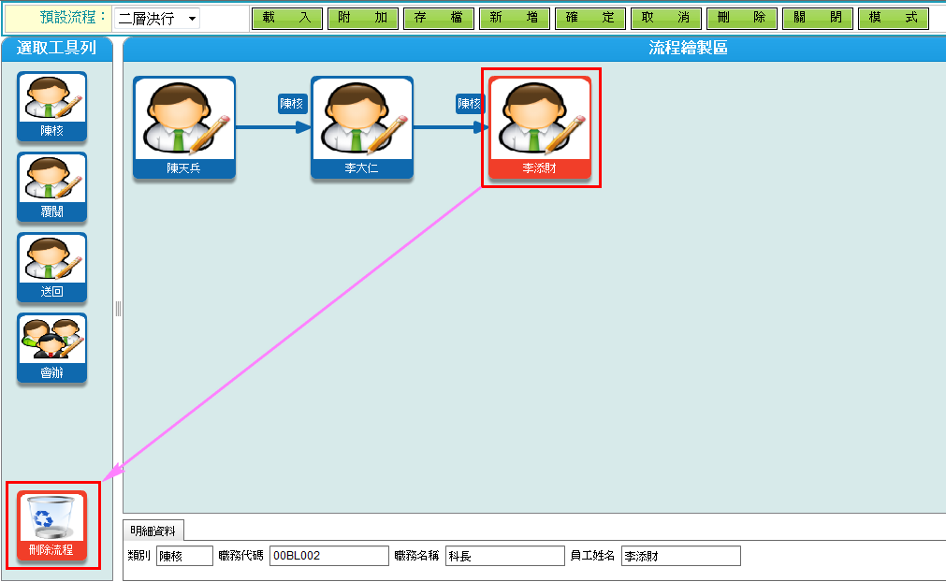

陳核(線上陳核公文一率給長官本人。紙本公文若長官辦公室設有首長室秘書，就可陳核給長官室。若長官室無首長室秘書，公文就陳核給長官本人)

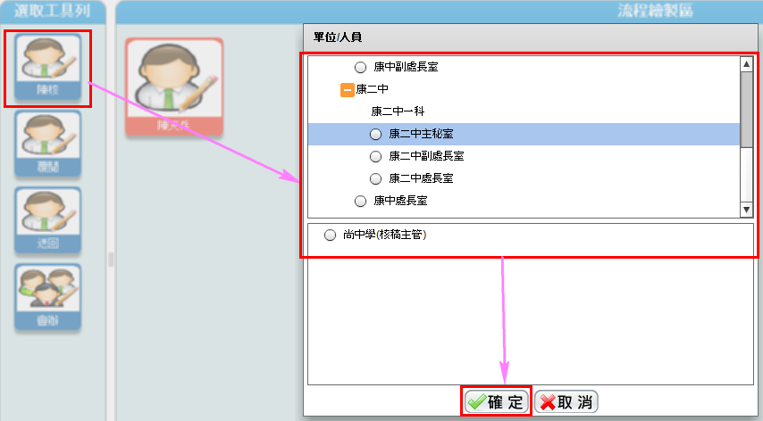

會辦(可會給機關、科室、承辦人皆可，如科室無登記桌只能會給承辦人)

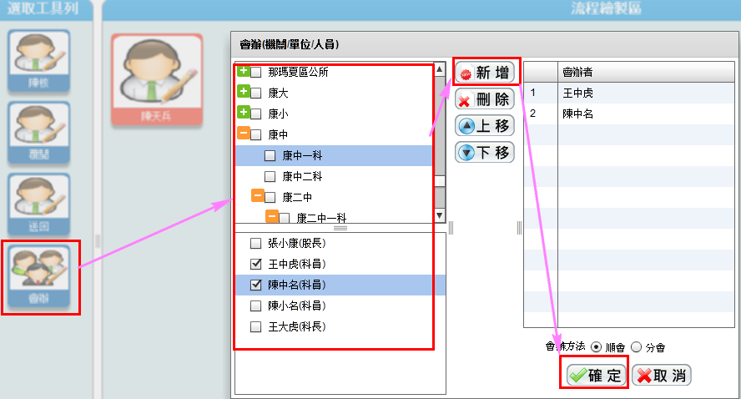

覆閱，由長官自行拉選(線上陳核的公文一率給長官本人。紙本公文若長官辦公室設有首長室秘書，就可覆閱給長官室。若長官室無首長室秘書，公文就覆閱給長官本人)

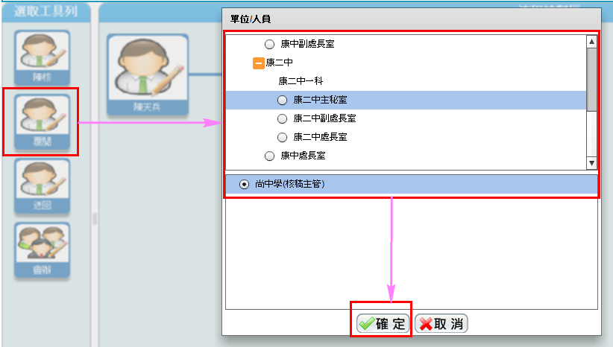

流程圖會依照所拉選的做調整，確定無誤後就可以按下確定

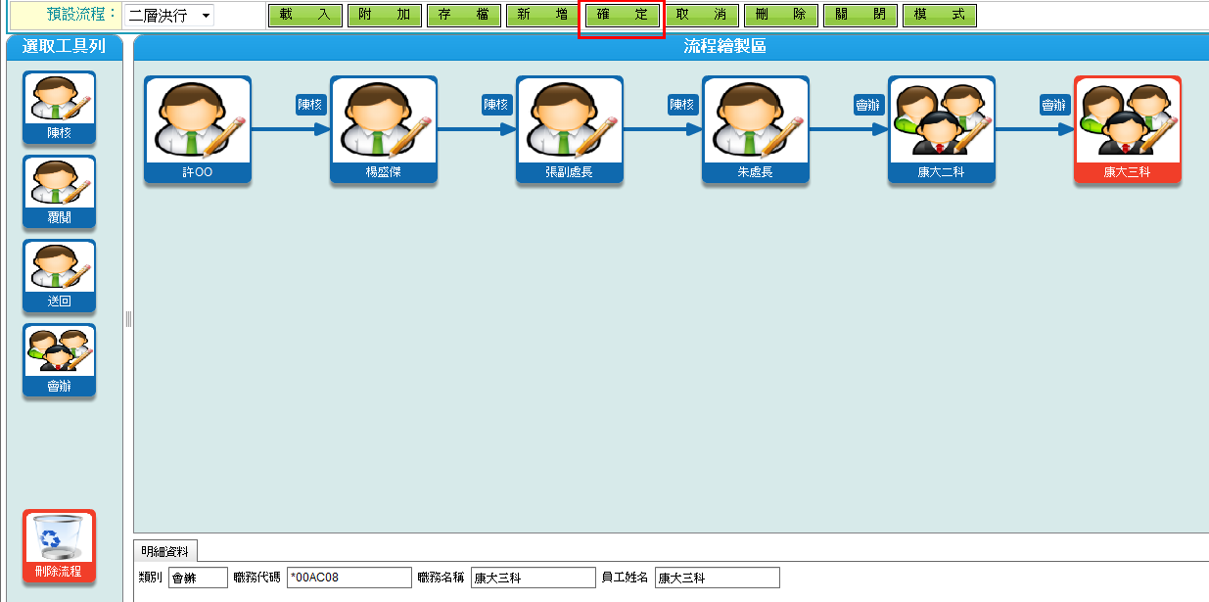

儲存流程

先點選『新增』，再填入流程的名稱(自訂)，之後再下『確定』

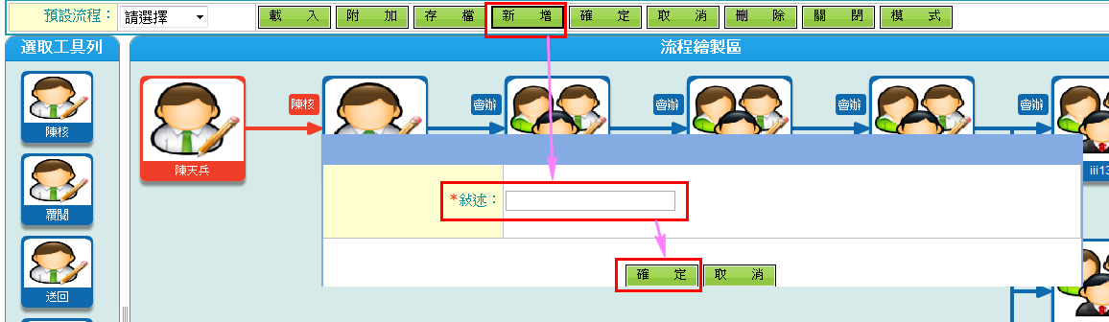

在預設流程選擇剛剛新增的名稱，選擇完再按『存檔』，會將所設定的流程存到該流程名稱內。